Лабораторная работа № 2

ЭКСПЕРИМЕНТАЛЬНАЯ ПРОВЕРКА ПРЯМЫХ
МЕТОДОВ АНАЛИЗА ЭЛЕКТРИЧЕСКИХ ЦЕПЕЙ

Цель работы

Целью лабораторной работы является экспериментальная проверка прямых методов расчета: метода контурных токов и метода узловых на-пряжений (узловых потенциалов).

Лабораторная установка

Таблица 1.
№ раб. м. Элемент | 6
R₁ , кОм | 1.2
R₂ , кОм | 12
R₃ , кОм | 5.1
R₄ , кОм | 5.1
R₅ , кОм | 1
E, В | 10
J, мA | 2

Порядок выполнения лабораторной работы
А. Анализ электрической цепи на лабораторном стенде ЛО-20
Рис.2
Конструктивно стенд представляет собой вертикальную раму 1, в просветах которой размещаются блок источников питания 2, блок генераторов 3, блок вольтметров 4, блок амперметров 5 и монтажное поле 6.
В данной лабораторной работе из блока 2 используются источник напряжения ИН3, выходное напряжение которого плавно регулируется от долей вольта до 15 вольт (может от -15 до +15 вольт), и регулируемый по величине до 20 миллиампер источник тока ИТ. Для измерения напряжений и токов применяют вольтметр и амперметр блоков 4 и 5, левые половины которых используют в режиме постоянного тока.
1. При выключенном питании соберите схему исследуемой цепи (изображенную на рис.1.), выбрав из комплекта съёмных резисторов сопротивления с соответствующими каждому варианту номиналами ( 1 кОм, 1,2 кОм, 20 кОм, 12 кОм и 5,1 кОм ). Соединения элементов осуществляются гибкими изолированными проводами.
Проверить схему цепи ! Ручки регулировок источников напряжения и тока повернуть до упора влево.
2. Подсоединив амперметр в разрыв цепи «R1 – минус источника тока» (как на рис.1), а вольтметр к зажимам «+» и «-» источника напряжения, и включив питание, ручками регулировки «грубо» и «точно» установить необходимые величины задающих источников напряжения и тока.
3. Измерить величины напряжений на всех резисторах цепи и на источ-нике тока, подключая вольтметр поочерёдно ко всем элементам (параллельно!) и учитывая полярность напряжения.
4. Измерить величину тока во всех резисторах и в ветви с источником напряжения, подключая амперметр в разрыв между узлом и данным элементом. Следите за полярностью подключаемого амперметра и знаком измеренного тока.
5. Результаты измерений поместить в таблицу рядом с соответствующими значениями, полученными в ходе предварительного расчета. Используя результаты измерений, проверить выполнение законов Ома и Кирхгофа.

Подготовка к лабораторной работе

1. Освоение теоретического материала, охватывающего обоснование и практическое применение методов контурных токов и узловых напряжений (потенциалов).
2. Предварительный расчет цепи, которая будет исследоваться экспериментально. Необходимо рассчитать ток и напряжение для каждого элемента, применив метод контурных токов или узловых напряжений.
- Решение типовых задач.
Пример типовой задачи.

Для расчета заданной цепи составить систему уравнений, используя
а) метод контурных токов,
б) метод узловых напряжений (потенциалов).

Порядок выполнения лабораторной работы
А. Анализ электрической цепи на лабораторном стенде ЛО-20
1. При выключенном питании соберите схему исследуемой цепи, выбрав из комплекта съёмных резисторов сопротивления с соответствующими каждому варианту номиналами ( 1 кОм, 1,2 кОм, 20 кОм, 12 кОм и 5,1 кОм ). Соединения элементов осуществляются гибкими изолированными проводами.
2. Подсоединив амперметр в разрыв цепи «R1 – минус источника тока» (как на рис.1), а вольтметр к зажимам «+» и «-» источника напряжения, и включив питание, ручками регулировки «грубо» и «точно» установить необходимые величины задающих источников напряжения и тока.
3. Измерить напряжение на каждом из элементов цепи и ток через него, а также контурные токи и(или) узловые напряжения в зависимости от того, какой метод использовался для предварительного расчета.
Методика измерений описано в пункте «Лабораторная установка»

Результаты измерений поместить в таблицу рядом с соответствующими значениями, полученными в ходе предварительного расчета.
Сравнить результаты предварительного расчета и величины, полученные экспериментально, вычислить соответствующие значения относительных ошибок и поместить их в общую таблицу.
4. Сравните результаты проведённых измерений с компьютерным схемотехническим моделированием, проводимым во второй части лаборатор-ного занятия.
Б. Схемотехническое моделирование
- Войдите в среду пакета схемотехнического моделирования DesignLab
(Start \ Programs \ MSim_8 \ Schematics) и "соберите" схему цепи со значениями элементов Вашего варианта (или вызовите файл из предыдущей лабораторной работы со данными своего варианта).
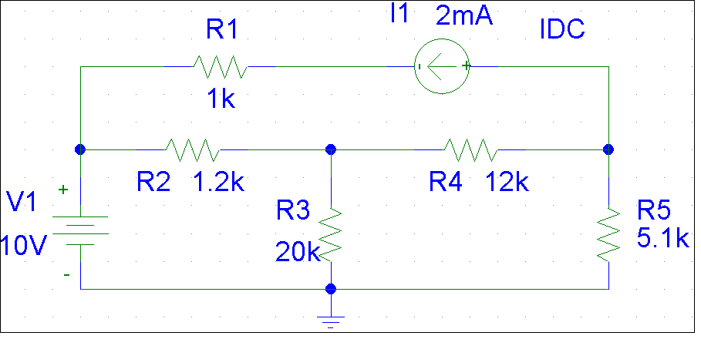

2. Установите нужный вид анализа и его параметры. Для этого выберите в верхней части окна из строки меню Analysis и в выпадающем меню Setup… - Bias Point Detail, соответствующего расчету цепи в режиме постоянного тока.
Вид анализа можно устанавливать, выбрав иконку Setup Analysis.
3. Щелкните на иконке моделирования Simulate и результаты моделирования будут видны на экране монитора. На схеме отображаются величины узловых напряжений и токов в ветвях. Если отображаемых токов и (или) напряжений нет, обратитесь последовательно к Analysis / Display Result on Schematics / Enable / Enable Voltage и (или) Current Display. При наложении выводимых токов и напряжений возможно их перемещение (нажатием ЛКМ и удерживании в нажатом положении), в желаемое место. Направление тока в ветви можно увидеть, щёлкнув ЛКМ на отображаемой величине тока.
4. Проанализируйте полученные результаты. Определите значения контурных токов, задавшись их направлениями в выбранных Вами при предварительном расчёте независимых контурах по измеренным величинам токов ветвей.
5. Полученные значения узловых напряжений используйте для определения токов в ветвях . Убедитесь в том, что алгебраическая сумма токов в узле равна нулю.
6. Сделайте выводы по этапу схемотехнического моделирования.

Содержание отчета

1. Формулировка цели лабораторной работы.
2. Схемы цепей, которые были предварительно рассчитаны, а затем экспериментально исследованы в лаборатории.
3. Таблицы, содержащие результаты предварительного расчета и эксперимента для соответствующих цепей, а также значения относительных ошибок.
4. Сопоставительная оценка результатов предварительного расчета, эксперимента и схемотехнического моделирования.

